**SISTEMA PARA DIGITALIZAÇÃO DE ATENDIMENTO**

**Contextualização:**

Para o gerenciamento de cadastro de atendimentos para cidadãos do município de Jacareí do departamento da prefeitura que analisa projetos de pequenos empreendedores, para isso é necessário preencher documentos no papel ou google forms, que não proporcionam o melhor tipo de abordagem para trabalhar e gerenciar os atendimentos.

**Requisitos Funcionais:**

R1. Cadastro de atendimento: o cadastro de atendimento precisa do nome completo, CPF, CNPJ, número de telefone e email;

R2. Tipo de serviço prestado pela instituição: o cliente irá especificar o tipo de serviço que o local irá prestar para ele dado uma lista de serviços disponíveis;

R3. Assinatura digital: como forma de proteção da integridade do local, o cliente irá assinar o cadastro para que não haja acusações de que ele não estava ciente do serviço prestado pelos agentes;

R4. Validação de dados obrigatórios: alguns dados serão obrigatórios durante o cadastro que são: nome completo, CPF, CNPJ, número de telefone e serviço prestado;

R5. Gerenciamento de dados, baseado no atendimento que teve no dia: os atendimentos realizados serão salvos no banco de dados, separados pelo atendente para que fique de forma mais organizada, e separados por datas;

R6. Cadastro de agente: os agentes deverão ter um login para que possam realizar o cadastro do atendimento.

R7. Cadastro de administrador: o administrador terá um login que possibilitará a criação de um relatório com os atendimentos do dia separando os atendimentos de cada cliente.

R8. Uso de uma barra de pesquisa: caso o agente esteja procurando o atendimento via CNPJ como chave primária, o sistema retorna o CNPJ e seus atendimentos já realizados.

| **Id.** | **Requisito** | **Forma de medição e critério de satisfação** | **Requisitos relacionados** | **Importância** |
| --- | --- | --- | --- | --- |
| R1 | O sistema deve ser de fácil entendimento, visto que é o próprio cliente que irá realizar seu cadastro de atendimento. | Pesquisa via Google Forms após a avaliação de 10 clientes usuários finais, de 0 a 5, sendo 4 a média de satisfação. | R2 | Alta |
| R2 | O sistema deve conter os tipos de serviços de forma clara e objetiva, visto que é o próprio cliente que seleciona o serviço prestado. | Pesquisa via Google Forms após a avaliação de 10 clientes usuários finais, de 0 a 5, sendo 4 a média de satisfação. | R1 | Alta |
| R3 | O sistema terá um local de assinatura digital para que o cliente esteja ciente do que foi realizado e que possua certa facilidade no uso da ferramenta. | Pesquisa via Google Forms após a avaliação de 10 clientes usuários finais, de 0 a 5, sendo 3 a média de satisfação. | R1,R2 | Alta |
| R4 | O sistema irá verificar se os dados obrigatórios foram inseridos de forma correta durante o cadastro de atendimento. | Confirmação se o nome completo, CPF, CNPJ, número de telefone e email, foram inseridos . | R1,R2,R5 | Alta |
| R5 | O sistema irá gerar um documento com os atendimentos do dia, especificando o atendente e o formato do modelo, além da geração desse documento, não afetando a performance do sistema. | Com testes internos de geração de documento com o padrão, se ele for gerado corretamente 5 vezes ininterruptas. | R1,R2,R3 | Alta |
| R6 | O usuário agente terá um login e senha para acessar o sistema. O agente irá cadastrar os atendimentos e pesquisá-los. | Com testes que verificarão se os cadastros foram cadastrados com sucesso. | R5 | Alta |
| R7 | O usuário administrador terá um login e senha para acessar o sistema. O administrador irá gerar um relatório com os atendimentos que ocorreram no dia. | Com testes que verificarão se o sistema está gerando os relatórios corretamente. | R5 | Alta |
| R8 | O sistema terá uma ferramenta de pesquisa via chave primária CNPJ, onde o agente ou o administrador poderá pesquisar sobre os atendimentos realizados com o CNPJ cadastrado. | Verificando o retorno na barra de pesquisa de acordo com a chave primária,CNPJ, desejado. | R1,R2,R5 | Média |

**Requisitos Não-Funcionais:**

1. Segurança
2. Usabilidade
3. Portabilidade
4. Disponibilidade
5. Escalabilidade
6. Desempenho

**Diagrama de Casos de Uso:**

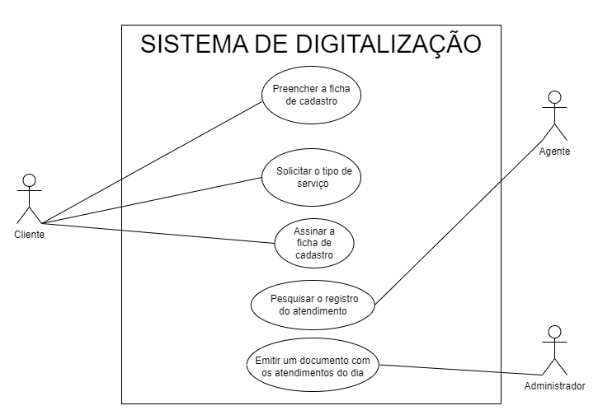

Figura 1 - Diagrama de Casos de Uso